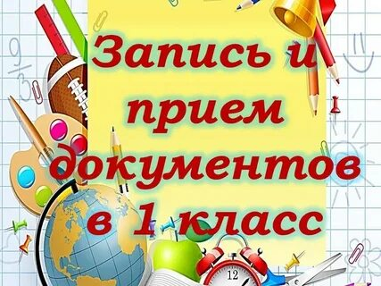

**Перечень документов, необходимых для записи детей в ПЕРВЫЙ класс:**

* **Заявление родителя (законного представителя) (Форма выдается в школе)**
* **Документ, удостоверяющий личность заявителя (паспорт) (Подлинник и копия).**
* **Свидетельство о рождении ребенка. (Подлинник и копия).**
* **Документ, подтверждающий место регистрации ребенка, на участке, закрепленном за школой. (справка с м/ж)**
* **Медицинская карта ребенка установленного образца.**
* **Медицинский полис нового образца, снилс**
* **Бланк личного дела.**
* **Фотографии 3х4 (1 шт.)**
* **Копия документа, подтверждающего установление опеки или попечительства (при необходимости)**
* **Копии документов, подтверждающих право внеочередного, первоочередного приема на обучение по основным общеобразовательным программам или преимущественного приема на обучение по общеобразовательным программам основного общего и среднего общего образования, интегрированным с дополнительными общеразвивающими программами, имеющими целью подготовку несовершеннолетних граждан к военной или иной государственной службе, в том числе к государственной службе российского казначейства**
* **Копия заключения психолого-медико-педагогической комиссии (при наличии).**

**В школу принимаются дети, достигшие 6 лет и 6 месяцев по состоянию на 01.09.20234 года!!!**

График приёма документов МБОУ «СОШ №42» г. Грозного

Понедельник – пятница 09.00-12.00 ч. . Телефон 8928-089-56-27

***Перечень документов, необходимых для записи детей в ПЕРВЫЙ класс:***

* **Заявление родителя (законного представителя) (Форма выдается в школе)**
* **Документ, удостоверяющий личность заявителя (паспорт) (Подлинник и копия).**
* **Свидетельство о рождении ребенка. (Подлинник и копия).**
* **Документ, подтверждающий место регистрации ребенка, на участке, закрепленном за школой. (справка с м/ж)**
* **Медицинская карта ребенка установленного образца.**
* **Медицинский полис нового образца, снилс**
* **Бланк личного дела.**
* **Фотографии 3х4 (1 шт.)**
* **Копия документа, подтверждающего установление опеки или попечительства (при необходимости)**
* **Копии документов, подтверждающих право внеочередного, первоочередного приема на обучение по основным общеобразовательным программам или преимущественного приема на обучение по общеобразовательным программам основного общего и среднего общего образования, интегрированным с дополнительными общеразвивающими программами, имеющими целью подготовку несовершеннолетних граждан к военной или иной государственной службе, в том числе к государственной службе российского казначейства**
* **Копия заключения психолого-медико-педагогической комиссии (при наличии).**

**В школу принимаются дети, достигшие 6 лет и 6 месяцев по состоянию на 01.09.2024 года!!!**

График приёма документов МБОУ «СОШ №42» г. Грозного

Понедельник – пятница 9.00 -12.00 ч. Телефон 8928-089-56-27

***Перечень документов, необходимых для записи детей в ПЕРВЫЙ класс:***

* **Заявление родителя (законного представителя) (Форма выдается в школе)**
* **Документ, удостоверяющий личность заявителя (паспорт) (Подлинник и копия).**
* **Свидетельство о рождении ребенка. (Подлинник и копия).**
* **Документ, подтверждающий место регистрации ребенка, на участке, закрепленном за школой. (справка с м/ж)**
* **Медицинская карта ребенка установленного образца.**
* **Медицинский полис нового образца, снилс**
* **Бланк личного дела.**
* **Фотографии 3х4 (1 шт.)**
* **Копия документа, подтверждающего установление опеки или попечительства (при необходимости)**
* **Копии документов, подтверждающих право внеочередного, первоочередного приема на обучение по основным общеобразовательным программам или преимущественного приема на обучение по общеобразовательным программам основного общего и среднего общего образования, интегрированным с дополнительными общеразвивающими программами, имеющими целью подготовку несовершеннолетних граждан к военной или иной государственной службе, в том числе к государственной службе российского казначейства**
* **Копия заключения психолого-медико-педагогической комиссии (при наличии).**

**В школу принимаются дети, достигшие 6 лет и 6 месяцев по состоянию на 01.09.2024 года!!!**

График приёма документов МБОУ «СОШ №42» г. Грозного

Понедельник – пятница 9.00-12.00 ч.. Телефон 8928-089-56-27